Занимаемся по теме 1 неделя марта
«Мама- солнышко моё»
Рекомендации родителям:
1.Прочитайте сказку «Козлятки и волк», пропойте песенку «Волка» вместе с ребенком.

2.Прочитайте стихотворение П. Синявского «Моя мама»
Обойди весь мир вокруг,
Только знай заранее:
Не найдешь теплее рук
И нежнее маминых.
Не найдешь на свете глаз
Ласковей и строже.
Мама каждому из нас
Всех людей дороже.

3. Пальчиковая гимнастика «Мамин праздник»
Мамочка хорошая, (Воздушный поцелуй над ладонью.)
Мамочка любимая! (Поцелуй над другой ладонью.)
Очень я её люблю, (Сдуваем с ладони поцелуй.)
Поцелуи ей дарю! (Сдуваем поцелуй с другой ладони.)

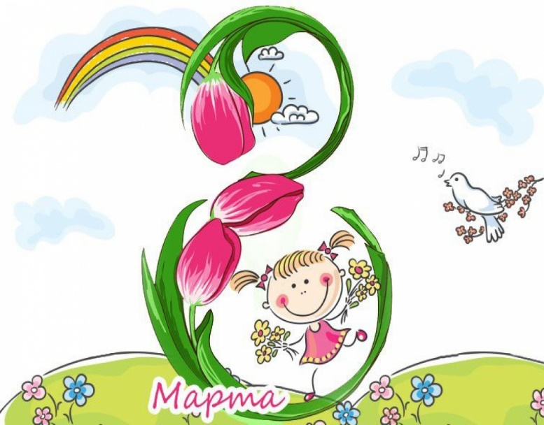
Занимаемся по теме 2 неделя марта
«Безопасность и здоровье»
Рекомендации родителям:
1.Побеседуйте на тему «Всем ребятам надо знать, как по улице шагать»
2.Прочитайте произведение С. Маршака «Сказка о глупом мышонке»
3.Пальчиковая гимнастика: «Тише, тише не шумите»
Этот пальчик хочет спать (Загибают большие пальчики на обеих руках.)
Этот пальчик лег в кровать (Загибают указательные пальчики.)
Этот пальчик чуть вздремнул (Загибают средние пальчики.)
Этот пальчик уж уснул (Загибают безымянные пальчики.)
Этот крепко-крепко спит (Загибают мизинчики.)
Тише, тише, не шумите… (Подносят указательный пальчик к губам.)
Солнце красное взойдет,
Утро ясное придет, (Поднимают руки и делают «солнышко».)
Будут птицы щебетать, (Машут сложенными накрест ладонями.)
Будут пальчики вставать! (Сжимают и разжимают кулачки.)
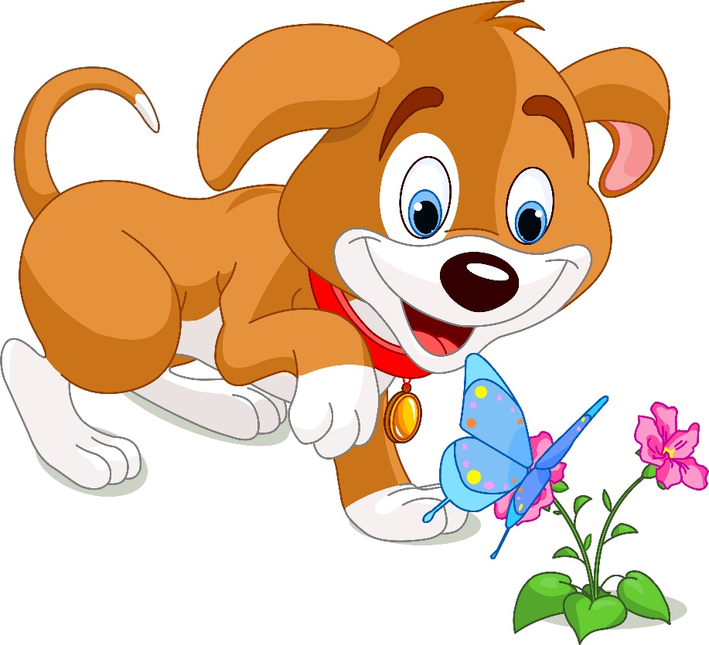

Занимаемся по теме 3 неделя марта
«Неделя сказок»
Рекомендации родителям:
1. Организуйте дома спектакль по произведениям сказки «Колобок» или «Курочка ряба»
2.Совместно с ребенком сочините свою сказку
3.Пальчиковая гимнастика:
Будем пальчики считать,
Будем сказки называть:
Три медведя, Теремок,
Колобок- румяный бок!
Репку мы не забываем,
Знаем Волка и козлят
Этим сказкам каждый рад!

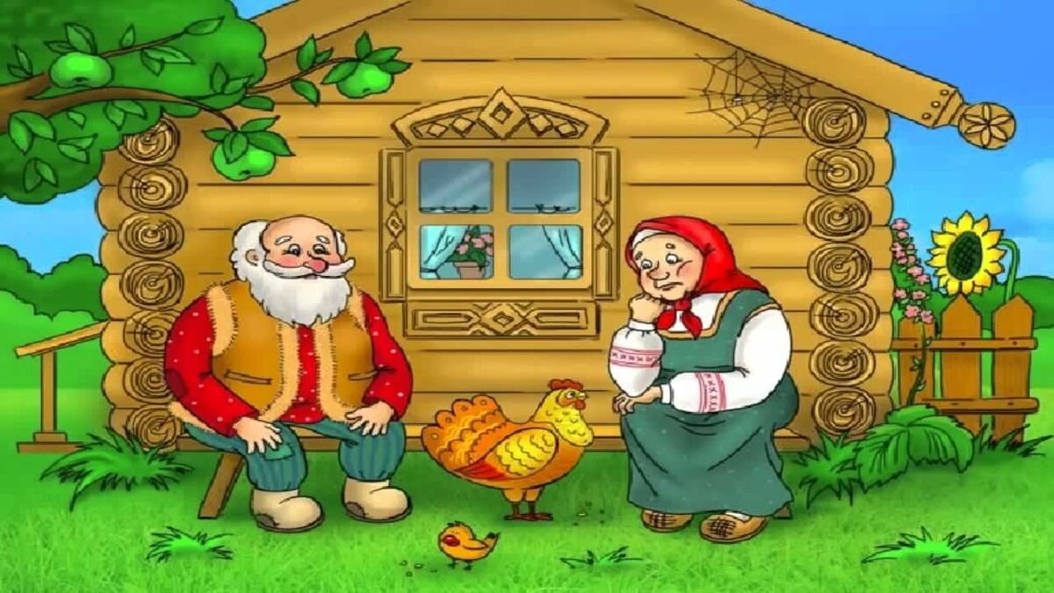

Занимаемся по теме 4 неделя марта
«Разные материалы»
Рекомендации родителям:
1.Поэкспериментируйте с детьми на тему «Тонут – не тонут» (Свойства материалов: легкий – плавает, тяжелый - тонет)
2.Прочитайте стихотворение А. Барто «Мяч», задайте вопрос «Почему мячик не утонет?»
3. Пальчиковые игры в воде:
«Дождик капает по крышам»
Дождик капает по крышам
Кап-кап-кап-кап
(Хлопки над головой)
По веселым звонким крышам
Кап-кап-кап-кап
(Хлопки по воде)
По дорожкам и по ножкам
Кап-кап-кап-кап
(Хлопки по ножкам)
По рукам и по цветочкам
Кап-кап-кап-кап
(Хлопки по рукам)

